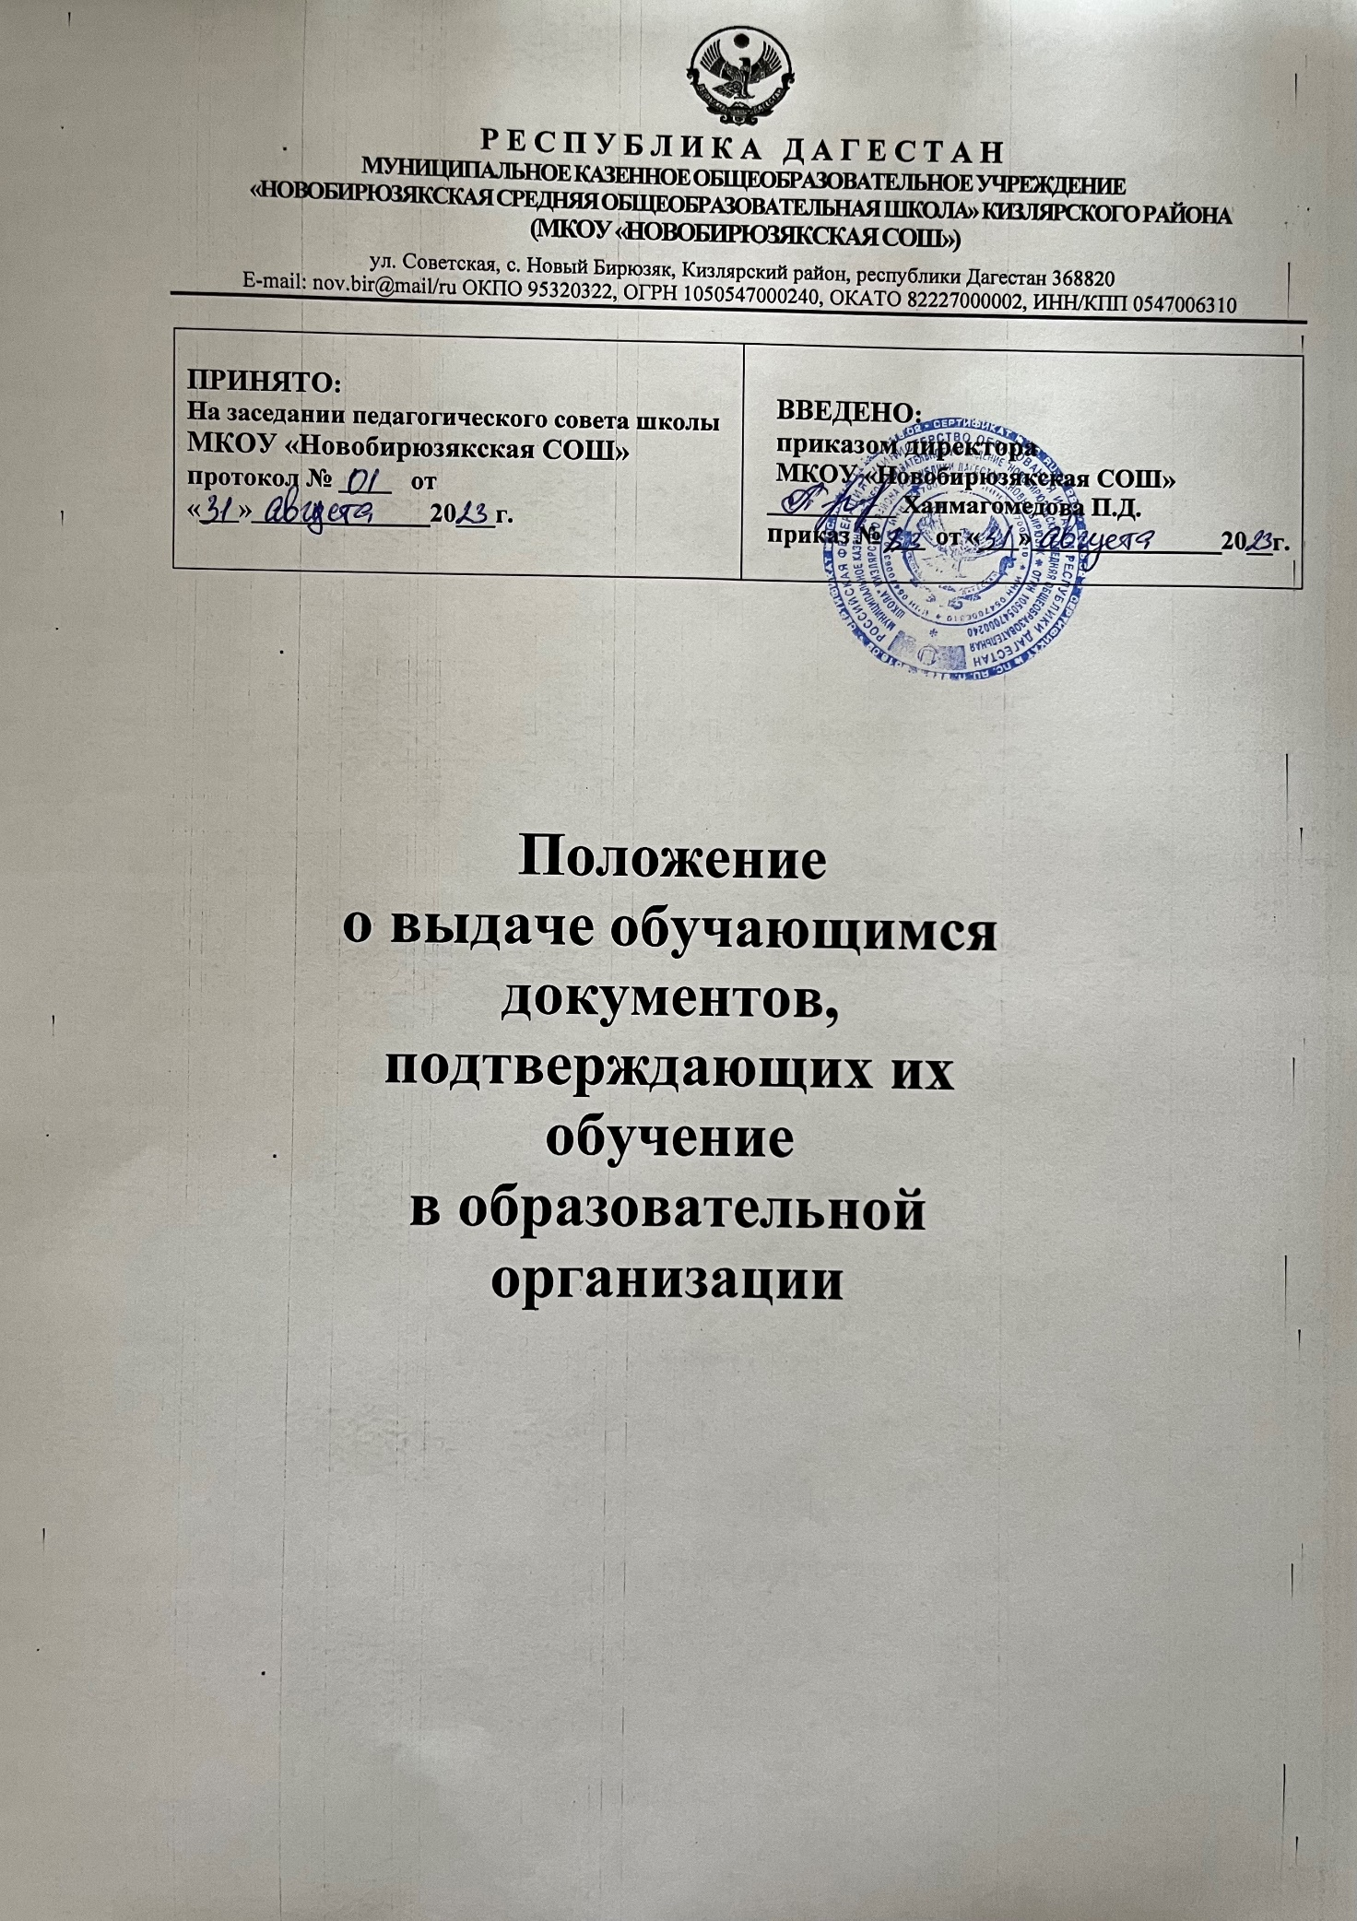

**1. Общие положения**

1.1. Данное положение разработано в соответствии с Федеральным законом № 273-03 от 29.12.2012 «Об образовании в Российской Федерации» (с изменениями и дополнениями).

1.2. Положение устанавливает порядок выдачи документов, подтверждающих обучение в МКОУ «Новобирюзякская СОШ» (далее — Школа), если форма документа не установлена Законом.

1.3. Положение устанавливает единые требования к оформлению документов и их содержанию.

**2. Порядок выдачи документов, подтверждающих обучение**

2.1. Документы, подтверждающие обучение в Школе, могут быть следующих видов:

2.1.1. Справка, подтверждающая обучение обучающегося в Школе.

Справка об обучении выдается совершеннолетним обучающимся и их родителям (законным представителям) для предъявления по месту требования в целях подтверждения факта обучения учащегося в Школе в установленной форме **(Приложение 1).**

Справка выдается по запросу обучающегося или его родителя (законного представителя) и содержит следующие данные: фамилию, имя, отчество учащегося, в каком классе и школе обучается.

2.1.2. Справка об обучении в образовательной организации, реализующей основные общеобразовательные программы основного общего и (или) среднего общего образования выдается в установленной Школе форме **(Приложение 2).**

Справка об обучении в образовательной организации, реализующей основные общеобразовательные программы основного общего и (или) среднего общего образования выдается:

- обучающимся, не допущенным к государственной итоговой аттестации;

- обучающимся, не прошедшим итоговую аттестацию или получившим на государственной итоговой аттестации неудовлетворительные результаты.

Решение о выдаче справки обучающемуся, не прошедшему итоговой аттестации или получившем на итоговой аттестации неудовлетворительные результаты, принимается па Педагогическом совете и оформляется приказом директора школы.

Справка содержит следующие данные: фамилия, имя, отчество обучающегося, дата рождения, в какой школе обучался, наименование учебных предметов, годовые и итоговые отметки, результаты государственной итоговой аттестации.

Обучающийся, отчисленный из Школы, расписывается в получении справки в специальном Журнале учета и выдачи справок об обучении справок **(Приложение 5).**

2.1.4. Справка об обучении в образовательной организации, реализующей основные общеобразовательные программы начального общего, основного общего и (или) среднего общего образования выдается в установленной Школе форме обучающимся, освоившим часть образовательной программы и (или) отчисленным из Школы **(Приложение 3).**

2.1.5. Справка, подтверждающая обучение в школе или период обучения.выдается отчисленным из образовательного учреждения лицам или обучающимся школы в текущем учебном году для предоставления ее в Управление Пенсионного Фонда Российской Федерации **(Приложение 4).**

2.1.6. Иные документы, подтверждающие обучение в Школе, в случаях, предусмотренных законодательством Российской Федерации или локальными нормативными актами.

2.2. Документы, подтверждающие обучение в обучающимся, родителям (законным представителям)

Школе выдаются несовершеннолетних

обучающихся по устному или письменному требованию в течение трех календарных дней с момента требования.

2.3. Выдача справок, предусмотренных в п.2.1.2. настоящего Положения фиксируется в «Журнале регистрации выданных справок», п. 2.1.1.,2.1.3., 2.1.4, 2.1.5. в журнале «Регистрации исходящей документации».

**3. Порядок заполнения справки**

3.1. Справка заполняется с помощью технических средств (компьютера, принтера) на русском языке. Заполнение справки рукописным способом не допускается.

3.2. В таблице сведений об оценке уровня знаний, в графе «Наименование учебных предметов» на каждой отдельной строке с выравниванием по левому краю указывается наименование учебных предметов в соответствии с учебным планом образовательной программы.

3.3. Названия учебных предметов записываются с прописной (заглавной) буквы, без порядковой нумерации, в именительном падеже.

3.4. Заполненная справка заверяется печатью МКОУ «Новобирюзякская СОШ». Печать проставляется на отведенном для нее месте. Оттиск печати должен быть ясным, четким и легко читаемым.

3.5. Справка после заполнения тщательно проверяется на точность и безошибочность внесенных в нее записей. Не допускаются подчистки, пропуски строк. Если какой-либо раздел не заполняется, в нем ставится прочерк.

3.6. В случае несогласия с содержанием записей в Справке совершеннолетним

обучающимся или родителем (законным представителем) несовершеннолетних обучающихся подается заявление на имя директора МКОУ «Новобирюзякская СОШ».

3.7. В случае утраты Справки обучающийся или родители (законные представители) несовершеннолетних обучающихся обращаются с заявлением на имя директора МКОУ «Новобирюзякская СОШ». На основании заявления, подписанного директором школы, может быть выдан дубликат документа.

**4. Ответственность за выдачу документов, подтверждающих обучение**

4.1. Ответственность за своевременность, полноту и достоверность сведений, внесенных в Справку, возлагается на документоведа школы, классного руководителя и (или) заместителя директора по учебной работе. Лица, осуществляющие выдачу документов, несут ответственность за предоставление недостоверных сведений.

**Приложение 1**

**ШТАМП ОУ**

**СПРАВКА**

Дана:

ФИО обучающегося

в том, что он/она/ действительно является учеником /ученицей/ __________класса в_________________ учебном году в МКОУ «Новобирюзякская СОШ» МР «Кизлярский район»

Справка дана для предъявления по месту требования.

Директор школы _____________

**Приложение 2**

**Штамп ОУ**

**СПРАВКА**

**об обучении в образовательной организации, реализующей основные общеобразовательные программы основного общего и (или) среднего общего образования**

Данная справка выдана_______________________________________________ (фамилия, имя, отчество (при наличии)

Дата рождения «____ »_____________г. в том, что он (она) обучался (обучалась) в Муниципальном казенное общеобразовательном учреждении «Новобирюзякская средняя общеобразовательная школа» МР «Кизлярский район»

(полное наименование образовательной организации, его местонахождение)

в __________________учебном году в _______ классе и получил (-а) по учебным предметам следующие отметки (количество баллов):

|  |  |  |  |  |
| --- | --- | --- | --- | --- |
| **№ п/п** | **Наименование учебных предметов** | **Годовая отметка за последний год обучения** | **Итоговая отметка** | **Отметка, полученная на государственной итоговой аттестации и (или) количество баллов по результатам ГИА** |
| 1 |  |  |  |  |
| 2 |  |  |  |  |
| 3 |  |  |  |  |
| 4 |  |  |  |  |
| 5 |  |  |  |  |
| 6 |  |  |  |  |
| 7 |  |  |  |  |
| 8 |  |  |  |  |

Руководитель образовательного учреждения

(подпись) (ФИО)

Дата выдачи «___»_____ 20___г.

Регистрационный №

М.П.

**Штамп ОУ**

**Приложение 3**

СПРАВКА

Выдана ___________________________ ____________ __________________ года рождения, в том, что он (она) в ___________ _ учебном году обучается в

классе по очной форме обучения в МКОУ «Новобирюзякская СОШ» МР «Кизлярский район»

Начало обучения:__________________ _______.

Приказ о зачислении в образовательное учреждение №____ от ______________.

Предполагаемый срок окончания обучения____________ ______________

Директор

МКОУ «Новобирюзякская СОШ» _______________________

подпись ФИО

**Приложение 4**

Штамп ОУ

**Справка**

**об обучении в образовательной организации, реализующей основные общеобразовательные программы начального общего, основного общего и среднего общего образования**

Данная справка выдана

ФИО обучающегося

дата рождения «______ »________________________ г. в том, что он (-а) обучался (обучалась) в Муниципальном казенное общеобразовательном учреждении «Новобирюзякская средняя общеобразовательная школа» по основой образовательной программе

(уровень основной образовательной программы общего образования)

в учебном году в _________классе и получил (а) по учебным предметам, курсам, дисциплинам (модулям) следующие отметки (количество баллов):

|  |  |  |  |  |  |
| --- | --- | --- | --- | --- | --- |
| № п/п | Наименование учебных предметов, курсов, модулей, дисциплин | 1 четверть | 2 четверть | 3 четверть | 4 четверть |
|  |  |  |  |  |  |

Директор школы

подпись ФИО

Дата выдачи «___» 20__ г.

(М.П.)

**Приложение 5**

**Журнал**

**учета и записи выданных справок об обучении в образовательном учреждении**

|  |  |  |  |  |  |  |  |  |  |
| --- | --- | --- | --- | --- | --- | --- | --- | --- | --- |
| Учетный номер | ФИО | Дата рождения | Наименование учебных предметов | | | | Дата и № приказа о выдаче справки | Подпись получателя | Дата получения справки |
|  |  |  |  |  |  |  |  |  |  |
|  |  |  |  |  |  |  |  |  |  |
|  |  |  |  |  |  |  |  |  |  |